Министерство науки и высшего образования Российской Федерации Федеральное государственное автономное учреждение высшего образования «Пермский национальный исследовательский политехнический университет»

ПНИПУ

**Лабораторная работа №2**  
**“Массивы”**

Выполнил:   
студент группы РИС-23-1б   
Агзамов Артур Альферович

Проверила:   
доцент кафедры ИТАС   
О.А. Полякова

2023 г.

**Задача:**

Дано: Массив чисел. Перевернуть часть массива по номеру от p до q

**Анализ задачи:**  
**1)** зададим массив, сгенерируем псевдослучайные числа.

2) зададим 2 цикла, первый по p, второй по q.

3) пока p<q: сохраняем первый элемент, первому элементу(p) присваиваем значение второго элемента, с другого конца отрезка(q), присваиваем второму элементу сохранённое значение.

4) Вычитаем из q 1, прибавляем p 1, пока не закончиться цикл while

**Блок схема**:

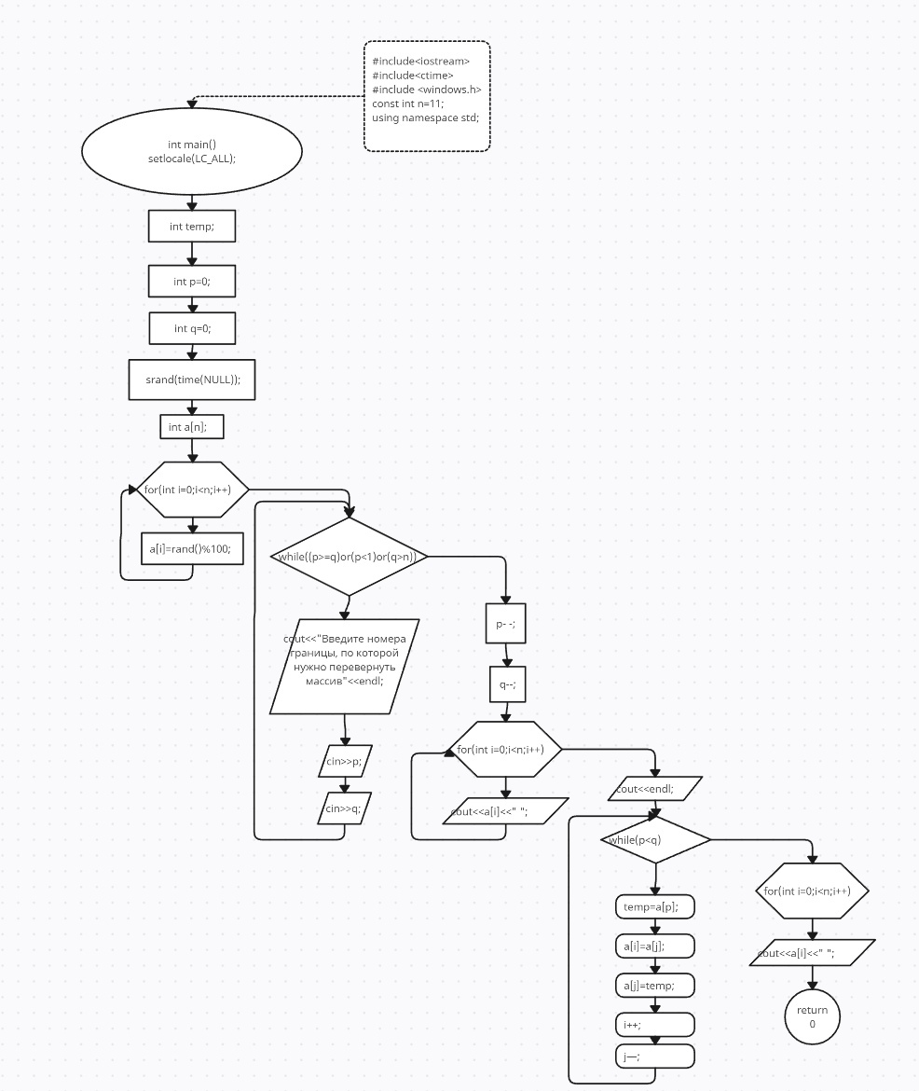

**Код:**

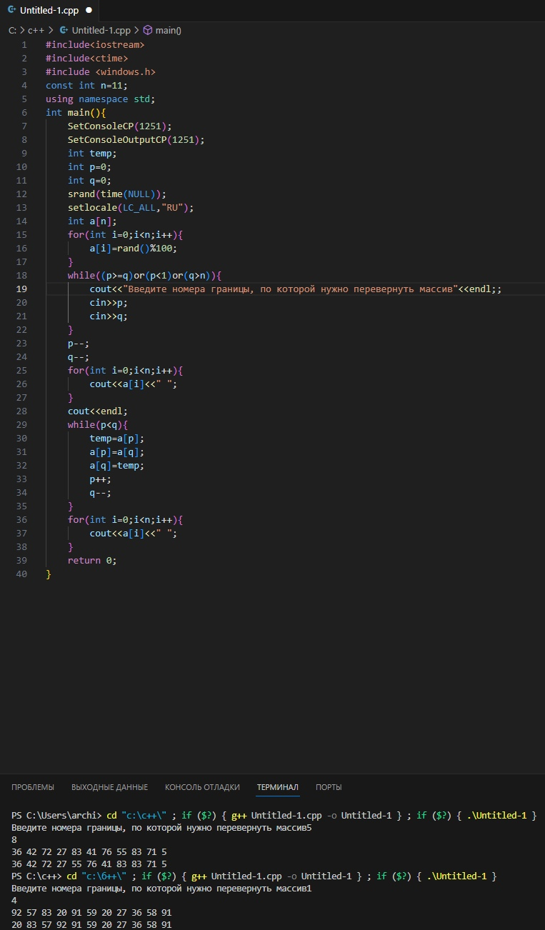

**Выводы:** программа сработала корректно и вывела желаемый результат.